Kochani czytelnicy z klas 1-3!

Biblioteka Szkolna Zdalna wita Was ponownie!

Na początek: Czy znasz bohaterów bajek?

Czy znasz bajki Disneya? Przekonaj się sam! Przeczytaj uważnie nasze zagadki.

Wiesz już o jakich postaciach z bajek Disneya mówią?

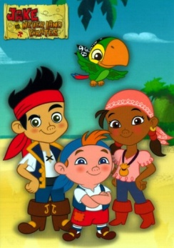Prawda, że łatwe?!

A potem rozwiąż krzyżówkę…….

Duży, gruby i zielony

Szczur to mój przysmak ulubiony

Osioł mym przyjacielem, Fiona żoną

Mam też gromadkę dzieci wymarzoną

O kim mowa ...

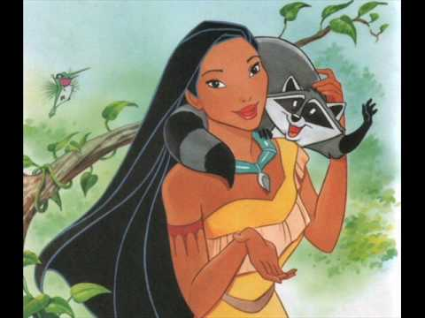**Indiańska władczyni, co kocha zwierzęta,**

**o ludzi swych potrzebach pamięta.**

**Długie włosy, śpiew słowika**

**zwinna, odważna, koziołki fika**

Ma śliczny głosik i długi ogon,

Jej piękny pałac stoi pod wodą,

Kiedy Eryka zobaczyła,

Szybko dla niego głowę straciła...:)

By móc z nim być wszystko zrobiła,

Nawet ogonek w nogi zmieniła.

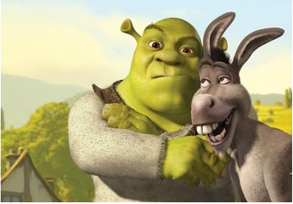

Dzielni bohaterowie w Nibylandii mieszkają,

a Hak i Swądek z nimi szans nie mają.

Często wołają: Ahoj Kamraci!

Już wiecie kto tak krzyczy? Jake i …

